**TAREA: Revisando ERP en la nube. Holded**

<https://www.holded.com/>

**Vamos a ver un ejemplo de un ERP como un servicio de Cloud Computing: Holded.**

Holded es un [**ERP en la nube**](https://softwarepara.net/erp-en-la-nube/): se puede utilizar desde cualquier dispositivo y lugar, a través de un navegador y acceso a la red. Además, también proporciona CRM para la gestión de clientes.

**1. Analizamos Holded:** descripción general del software, características, planes y precios, alternativas en el mercado y opinión:

<https://softwarepara.net/holded-erp-analisis/>

**Descripcion General:**

Software ERp en la nube que centraliza la gestión empresarial permitiendo a las empresas optimizar operaciones como la facturación, contabilidad, gestión de proyectos, CRM e inventario. Diseñado para pequeñas empresas, automatizando y mejorando la productividad. Es personalizable adaptándose a las características del negocio y permitiendo el acceso desde cualquier dispositivo.

**Caracteristicas:**

ERP en la nube desde cualquier dispositivo.

Facturación y contabilidad: Sin necesidad de conocimientos previos en contabilidad.

Gestion de proveedores: Controla facturas, pagos y vencimientos

Facturas con posibilidad de personalización e identidad empresarial

Contabilidad automatizada y agil para la creación de libros y cuentas financieras

A tiempo real con acceso a informes, balances y trazabilidad.

**Planes y precios:**

* **Basic** – Versión gratis para empresas que generan hasta 50 facturas al año. Habilita hasta 2 usuarios. Sus funcionalidades son limitadas.
* **Professional –**10 € por mes + IVA. 2 usuarios habilitados. Dispone de 1GB de espacio.
* **Startup –** 25 € por mes + IVA. Habilita hasta 3 usuarios. Dispone de 5 GB de espacio.
* **Business –** 50 € por mes + IVA. 5 usuarios habilitados. Dispone de 15 GB de espacio.
* **Hero –** 150 € por mes + IVA. 10 usuarios – Es el plan Premium que ofrece todas las funcionalidades

**Alternativas en el mercado y opinión:**

a3innuva Contabilidad

Sage Active

Contasol

Destacan la facilidad de uso y las mejoras continuas, pese a tener algunos fallos en la contabilización de facturas.

**2. Probando Holded**: este aplicativo de tipo privativo, nos proporciona una versión de prueba durante 30 días, con funcionalidades reducidas, para que el usuario y posible cliente pueda hacerse a una idea de cómo es el servicio que ofrecen. Vamos a probarlo!!!

<https://www.holded.com/>

**2.1. Nos registramos en la página de Holded** (**Start for free)**

**2.2. Accedemos a la herramienta mediante el correo y la contraseña que hemos proporcionado**

**3. PRÁCTICA:** vamos a realizar un pequeño tour por la aplicación, para comprobar las funcionalidades que nos ofrece la herramienta. Además, nos ayudará a consolidar los conceptos relacionados con los sistemas ERP.

Como ya hemos comentado, un ERP es un sistema que nos ayuda a la gestión empresarial de nuestra empresa. Sus características principales son: **modularidad, integridad y adaptabilidad.**

**3.1. Comprobamos en el aplicativo la modularidad del ERP:** realizar un pantallazo donde se puede ver los diferentes módulos que nos proporciona el sistema.

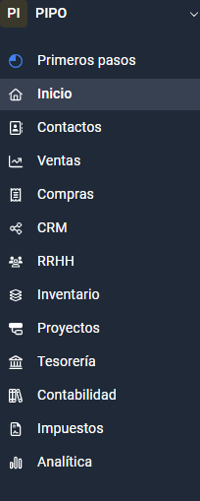

**3.2. Vamos a dar de alta 2 empleados de nuestra empresa:** mostrar pantallazo. (Equipo > empleados > Nuevo empleado )

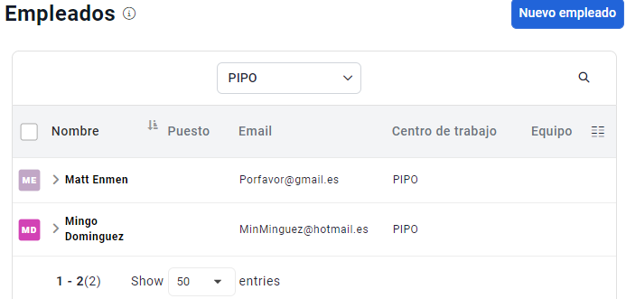

**3.2.1. Obtener un listado de nuestros empleados:** exportamos en formato excell los empleados que tenemos activos en el sistema. Mostrar pantallazo.

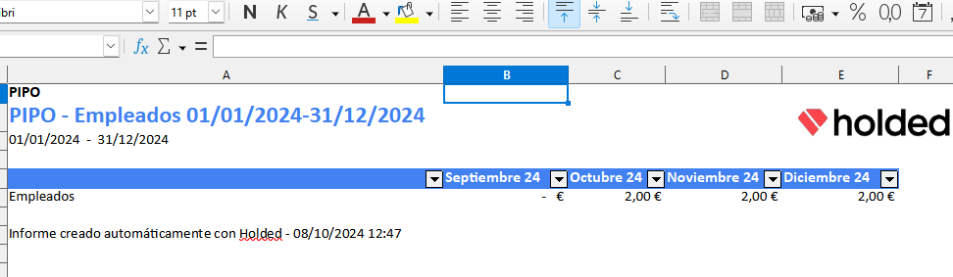

**3.3. Vamos a dar de alta 2 productos que tenemos en venta en nuestra empresa**:

- 1 producto (ordenador DELL), 2 producto (teclado inalámbrico).

- Se ha de actualizar el stock de cada uno de los productos. Mostrar pantallazo.

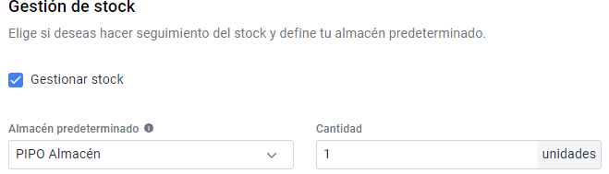

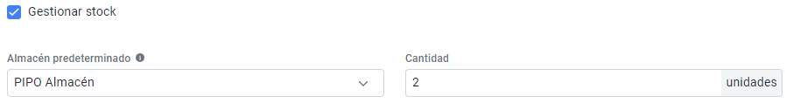

- se ha de establecer un precio (el precio con iva se actualiza). Mostrar pantallazo.

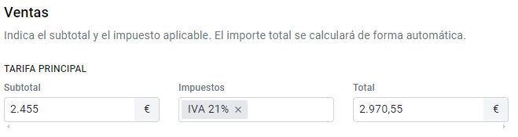

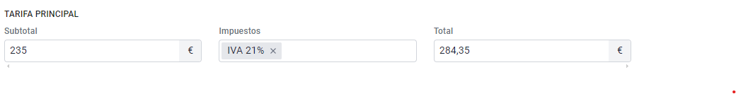

- se ha de añadir el proveedor de dicho producto (como no está introducido, el sistema nos permite darlo de alta para poder usarlo posteriormente). Mostrar pantallazo.

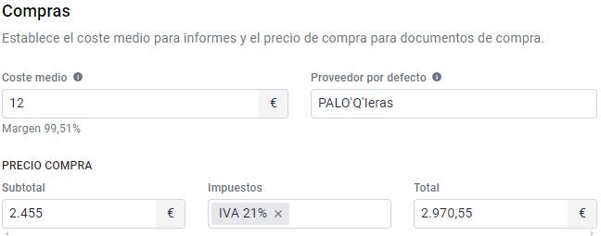

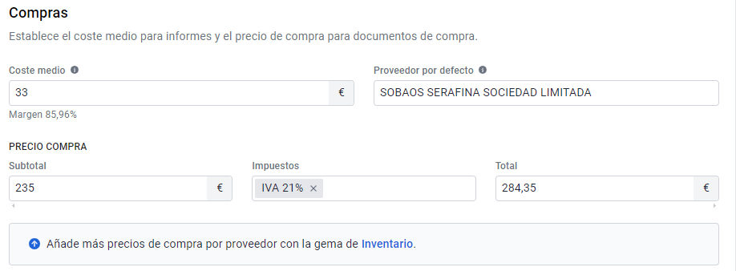

- Impuesto será el 21%.

- mostrar pantallazo de la tabla final con los productos actualizados (Inventario > producto).

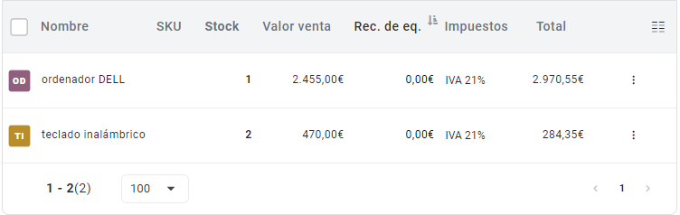

**3.3.1. Obtener un listado de los productos que tenemos en venta**, que tienen stock (usar los filtros de búsqueda). Mostrar pantallazo.

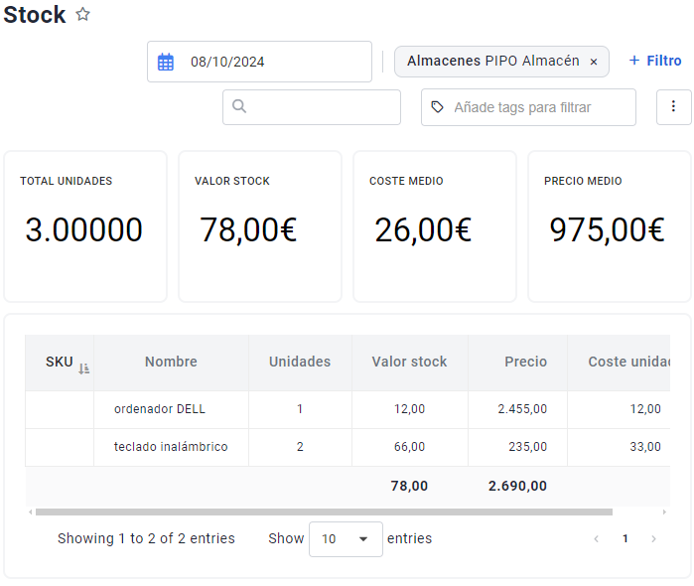

**3.4. Crear un presupuesto para un cliente (pepito)**, que quiere adquirir uno de nuestros productos (ordenador DELL). Mostrar pantallazo.

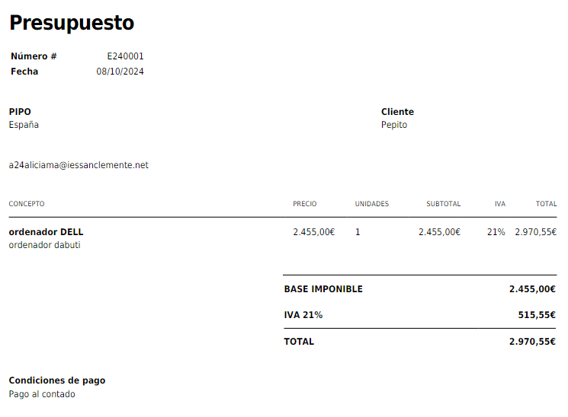

**3.4.1. Enviar al mail del cliente:** poner vuestro mail y comprobar que lo recibís. Mostrar pantallazo.

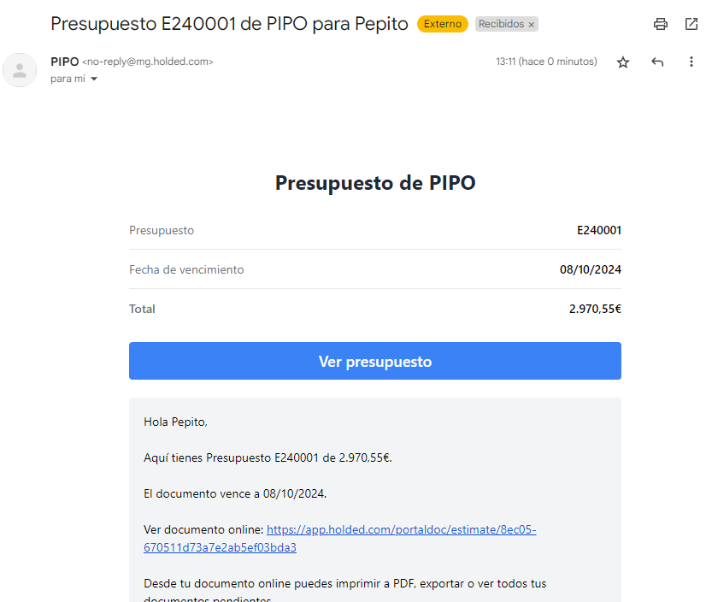

**3.4.2. Supongamos que nuestro cliente nos ha aceptado el presupuesto, tenemos que generar su factura correspondiente**:

- seleccionar el modo de pago como “transferencia bancaria”. Mostrar pantallazo

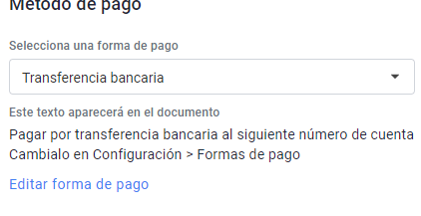

- Previsualizar la factura, antes de generarla. Mostrar pantallazo

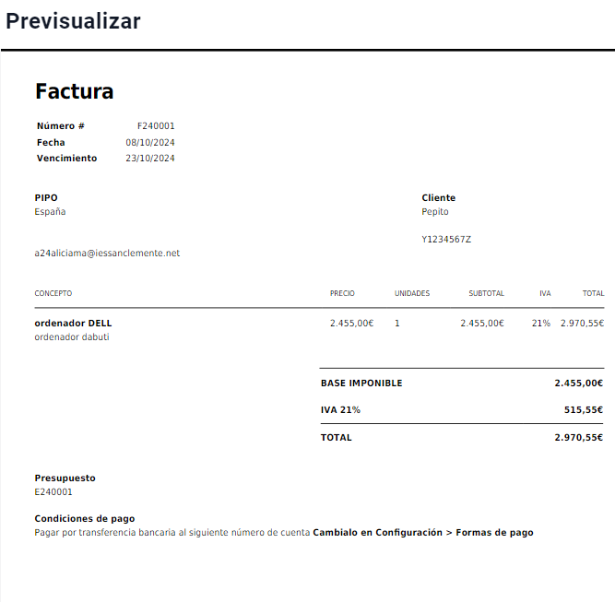

- Guardar la factura. Mostrar pantallazo.

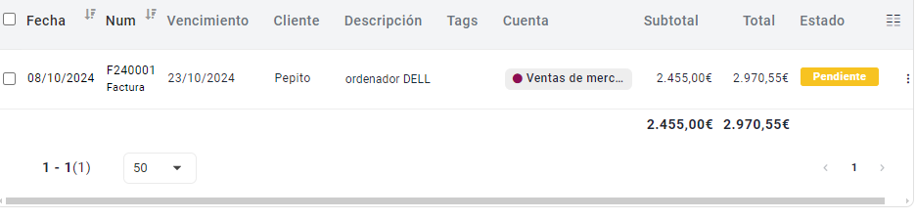

- Generar la factura en pdf. Mostrar pantallazo.

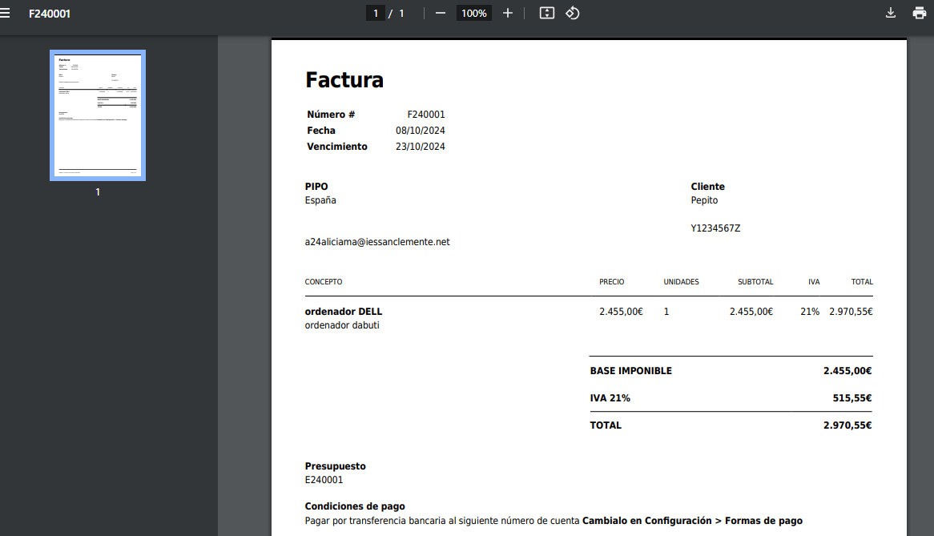

**3.5. Vamos a añadir un par de gastos con un coste de 500 y 1000 euros**: Mostrar pantallazo.

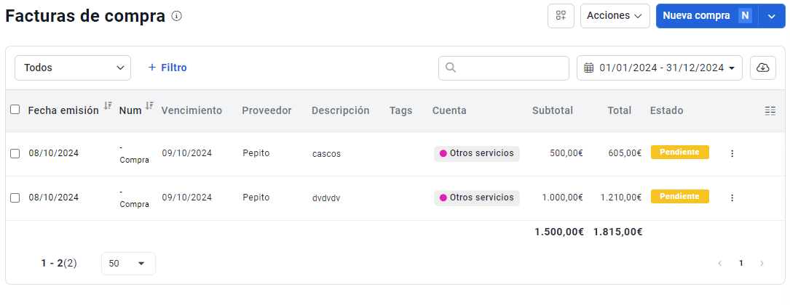

- Obtener un informe que nos muestre aquellos gastos con un coste superior a 600 euros. Mostrar pantallazo.

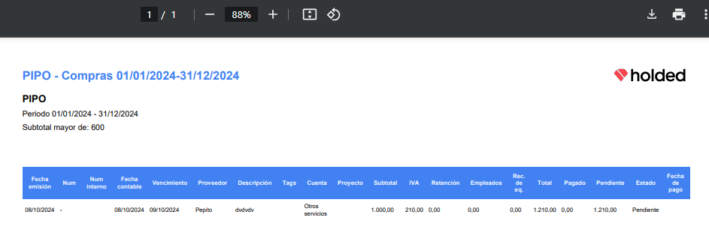

**3.6. Vamos a añadir un nuevo proyecto: correspondiente a la reuniones diarias que hacemos con el equipo de nuestra empresa.** El nombre de la reunion será “daily” y el tema a tratar será el “evolución en el desarrollo de nuestro proyecto”. Mostrar pantallazo.

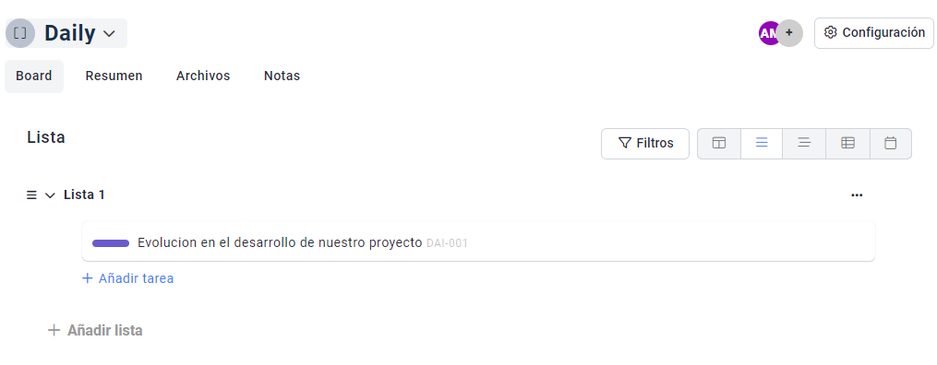

**3.7. Veamos como podemos obtener una analítica de los datos de nuestra empresa:** (módulo Analítica > Informes > Compras). Mostrar pantallazo.

